Применение технологии проблемного обучения - как способ развития 4 К компетенций обучающихся в структуре дополнительного образования
Автор : Усольцева Сабина Александровна
Педагог дополнительного образования
Организация :
Всеволожский агропромышленный техникум,
структурное подразделение
Детский технопарк «Кванториум»

Введение
Современный мир живет в условиях быстрого развития и преобразования, это же касается и детей. Современный ребенок уже не всегда соответствует особенностям возрастных характеристик, о которых писал Даниил Борисович Эльконин в своих трудах о возрастной периодизации детей и подростков.
Многие дети, в процессе своего становления, «перескакивают» ту или иную ступень возрастной периодизации переходя на следующую. Современная педагогика уже не идет непосредственно по концентрическому или линейному плану обучения. Как основное общее образование, так и дополнительное образование, во многом концентрируется на проектах, но тема проектной деятельности и ее влияние на обучение детей и подростков, исследуется многими практиками.
4 К компетенции – это те гибкие компетенции, которые необходимы повсеместно и их развитие приводит к положительному влиянию на обучаемость и открытость детей и подростков.
В классическом подходе, к 4К компетенциям относят : креативность, коммуникативность, командная работа, критическое мышление. Грамотный подход к развитию компетенций через технологию проблемного обучения, создает условия для того, чтобы обучающиеся могли проявить себя и свои текущие навыки, что также поможет наставнику и в мониторинге успеваемости обучающихся.
В рамках обучения в Детском технопарке «Кванториум» г.Всеволожска, реализуется программа по направлению «Биоквантум». «Биоквантум» - это направление, связанное с синергией трех наук: биологии, экологии и химии, а так же смежных с ними поднаук. Изучая направление, обучающиеся активно работают над созданием проектов, но для того, чтобы эффективно подтолкнуть обучающихся к поиску и выбору проблемы, которая требует активного поиска решения, наставник прибегает к постановке проблемных ситуаций.
Цель доклада : продемонстрировать возможности применения проблемных ситуаций на примере вводного модуля «Биоквантума» ДТ «Кванториум» г. Всеволожск.
Актуальность : методика проблемного обучения является одной из эффективных в подготовке обучающихся к проектной деятельности.

Фундаментальные работы, посвященные теории и практике проблемного обучения, появились в конце 60-х — начале 70-х гг. XX столетия. Большой вклад в разработку технологии проблемного обучения внесли ученые Т. В. Кудрявцев, А. М. Матюшкин, М. И. Махмудов, В. Оконь и др.
Основной целью проблемного обучения, значится получение не только результата, но и понимание путей его достижения. В отличие от проектной деятельности, проблемное обучение может не иметь итогового продуктового результата, ведь важная часть такого типа обучения сводится к тому, что обучающиеся самостоятельно проходят все шаги для выявления реальной проблемы и её решения.
В структуре функций проблемного обучения выделяются общие и специальные функции. К общим функциям проблемного обучения относятся следующие:
- усвоение учащимися целостной системы знаний и способов деятельности, способствующей тому, чтобы учащиеся могли применять новые знания на практике;
- развитие интеллектуальных способностей учеников, их познавательной самостоятельности;
- формирование диалектико-материалистического мышления учеников, т.е. мышления, основанного на выявлении и сопоставлении фактов в их взаимосвязи;
- создание условий для всестороннего развития личности
При зачислении обучающихся на вводный модуль, они попадают на начальный уровень обучения, в рамках своего развития, они проходят через ряд задач связанных с проектным и проблемным обучением.

Таблица. 1 «Примеры проблемных ситуаций в рамках обучения»
Проблемная ситуация | Пример решения обучающимися
В нашем квантуме, очень много мелких инструментов, которые лежат в ящиках. Однако, когда они нужны срочно, многие путаются, в какой ящик были положены те или иные приспособления. Предложите свой способ решения данной ситуации. Учитывайте, что на решение у вас есть 30 минут и подручные материалы, которые вы можете достать в квантуме. | Решая данную проблему, обучающиеся приходят к нескольким возможным путям решения данной проблемы. Это дает возможность развития не только креативности, но и командной работы – для этого, потребуется либо разделиться на команды, в зависимости от идей, либо выбрать одну путем свободного голосования и предоставить один ход решения проблемы.  Результат работы :  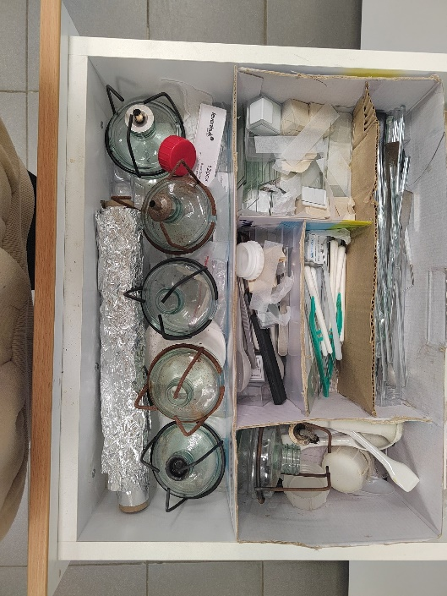
Имея оборудование, обучающимся предлагается выучить его название, назначение и оборудование. Столкнувшись с большим количеством новых, достаточно сложных названий и незнакомым функционалом, обучающиеся вынуждены решать эту проблему. | Самым «банальным» решением может быть простой процесс «зубрёжки», но группа быстро приходит к решению о не эффективности данного способа. В таком случае, приходит новый метод, выбранный единогласно всей группой – создать таблички с описанием оборудования и «назначение» тому-или иному устройству персонажа. Процесс создания табличек активизирует процессы запоминания, а наличие ярких подсказок позволяет провести ассоциативный ряд.  Результат :  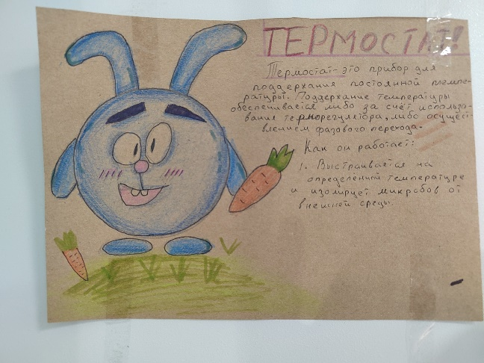

Вывод : проблемное обучение – эффективный путь научения в дополнительном образовании, помогающий обучающимся не только достигнуть результата, но и прочувствовать путь его достижения. В рамках решения проблемных ситуаций, обучающиеся имеют возможность реализовать свой творческий потенциал и личностные качества, а также, развить свои гибкие компетенции имея потребность в креативном подходе, командной работе, критическом мышлении и коммуникации внутри группы и команды.

